Дата ________________

Класс____________

ФИ_____________________________________________________________________

**Практическая работа №2 «Построение углов»**

**Цели работы:**

1. Познакомиться с алгоритмом построения угла заданной градусной меры.
2. Научиться строить угол заданной градусной меры.
3. Научиться определять вид угла.

**Оборудование:** транспортир, линейка, карандаш**.**

**Ход работы**

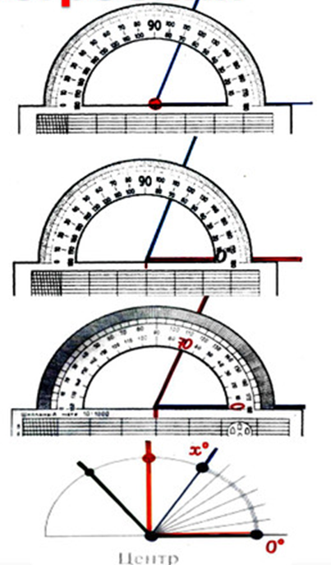**Познакомьтесь с алгоритмом построения углов с помощью транспортира.**

1. Отметьте вершину угла точку - О.
2. Постройте луч с началом в точке О.
3. Совместите вершину угла с центром транспортира.
4. Расположите транспортир так, чтобы построенная сторона угла проходила через начало отсчета на шкале транспортира (совместите с 00).
5. Найди на шкале транспортира деление, соответствующее данной градусной мере, сделайте метку карандашом.
6. Постройте луч с началом в точке О, проходящий через метку.
7. Проверьте, соответствует ли градусная мера построенного угла его виду (острый, прямой, тупой, развернутый).
8. Выполните построение заданных углов и заполните таблицу.

|  |  |  |
| --- | --- | --- |
| Угол | Градусная мера угла | Вид угла |
|  | 650 |  |
|  | 1250 |  |
|  | 900 |  |

1. Постройте острый угол, прямой угол и тупой угол Измерьте их градусную меру и запишите:

|  |  |
| --- | --- |
| Вид угла | Градусная мера угла |
| Острый |  |
| Прямой |  |
| Тупой |  |

Сделай те вывод:

_______________________________________________________________________________________________________________________________________________________________________________________________________________________________________